HZDW-603
地网接地电阻测试仪

使用手册

武汉市合众电气设备制造有限公司
尊敬的顾客
感谢您使用本公司的产品。在您初次使用设备前，请您详细地阅读本使用说明书，将可帮助您熟练地使用我公司设备。
我们的宗旨是不断地改进和完善公司的产品，因此您所使用的设备可能与使用说明书有少许的差别。如果有改动的话，我们会用附页方式告知，敬请谅解！您有不清楚之处，请与公司售后服务部联络，我们定会满足您的要求。
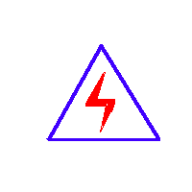
由于试验设备均有可能带电压，您在插拔测试线、电源插座时，会产生电火花，小心电击，避免触电危险，注意人身安全！

- 慎重保证
本公司生产的产品，在发货之日起三个月内，如产品出现缺陷，实行包换。三年内如产品出现缺陷，实行免费维修。三年以上如产品出现缺陷，实行有偿终身维修。如有合同约定的除外。
- 安全要求
请阅读下列安全注意事项，以免人身伤害，并防止本产品或与其相连接的任何其它产品受到损坏。为了避免可能发生的危险，本产品只可在规定的范围内使用。
只有合格的技术人员才可执行维修。
—防止火灾或人身伤害
使用适当的电源线。只可使用本产品专用、并且符合本产品规格的电源线。
正确地连接和断开。当设备连线处联机状态时，请勿随意连接或断开测试导线。
产品接地。本产品除通过电源线接地导线接地外，产品外壳的接地柱必须接地。为了防止电击，接地导体必须与地面相连。在与本产品做联机试验前，应确保本产品已正确接地。
注意所有终端的额定值。为了防止火灾或电击危险，请注意本产品的所有额定值和标记。在对本产品进行连接之前，请阅读本产品使用说明书，以便进一步了解有关额定值的信息。
请勿在无产品盖板时操作。如盖板或面板已卸下，请勿操作本产品。
使用适当的保险丝。只可使用符合本产品规定类型和额定值的保险丝。
避免接触裸露电路和带电金属。产品有电时，请勿触摸裸露的接点和部位。
在有可疑的故障时，请勿操作。如怀疑本产品有损坏，请本公司维修人员进行检查，切勿继续操作。
请勿在潮湿环境下操作。
请勿在易爆环境中操作。
保持产品表面清洁和干燥。

－安全术语
警告：警告字句指出可能造成人身伤亡的状况或做法。

目 录
一、仪器概述 4
二、技术指标 4
三、性能特点 4
四、仪器测试的操作过程及功能说明 5
五、注意事项 7
六、随机配件 8

一、仪器概述
目前在电力系统中，大型地网的接地电阻的测试目前主要采用工频大电流三极法测量。为了防止电网运行时产生的工频干扰，提高测量结果的准确性，绝缘预防性试验规程规定：工频大电流法的试验电流不得小于30安培。由此，就出现了试验设备笨重，试验过程复杂，试验人员工作强度大，试验时间长等诸多问题。
HZDW-603地网接地电阻测试仪，可测变电站地网（4Ω）、水火电厂、微波站（10Ω）、避雷针（10Ω）多用机型，采用了新型异频交流恒流恒压电源，并采用了微机处理控制和信号处理等措施，很好的解决了测试过程中的抗干扰问题，简化了试验操作过程，提高了测试结果的精度和准确性，大大降低了试验人员的劳动强度和试验成本。

二、技术指标
1、仪器测量范围：0～100Ω
2、测量精度： ＜3%
3、测量输出电流：AC≤5A
4、回路电阻 ： 0～2000Ω
4、测量线要求： ≥Φ1.5mm²
5、供电电源： AC220V/50HZ
6、仪器重量： 6kg

三、性能特点
1、测量的等效性优于工频测量。
2、采用交流恒流恒压纯异频电源，无需设置参数自动调节直接测量，抗地电压干扰能力强。本仪器采用异频法测量，采集现场的频率配合现代软硬件滤波技术，测试数据稳定可靠。不需停电检测。
3、精度高。专用来测量接地阻抗很小的大型地网。
4、具备断线显示功能，避免了错误测量。
5、操作简单。全中文菜单式操作，直接显示出测量结果。
6、本仪器体积小、重量轻，方便携带。

四、仪器测试的操作过程及功能说明
1、测量原理框图1及测试接线图
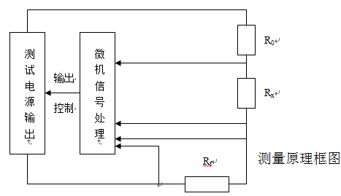
图1测量原理示意图
R₀ 回路电阻0～2000Ω R_{x\} 测试电阻0～100Ω R_{f} 标准电阻
测量电流线D：长度为地网对角线长度的3～5倍；线径：≥1.5mm²
测量电压线1：长度为0.618D；线径：≥1.2mm²
测量电压线2：三极法测量时不接线 四极法测量时接被测地网
测量接地线：接被测地网。
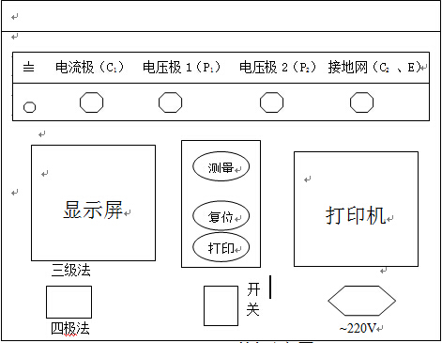
图3 面板示意图
（1）三极法测量
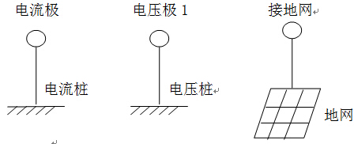
图4三极法测量接线示意图
说明：三极法测量时仪器面板上的测量方式指示开关指向三极法。三根线测试连接分别接电流极地桩、电压极地桩、地网接线桩。
（2）四极法测量
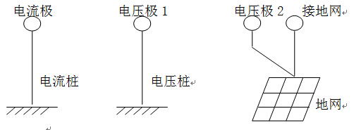
图5四极法测量接线示意图
说明：四极法测量时，仪器面板上的测量方式指示开关指向四极法，从地网的地桩上引出二根连接线分别接到电压极2、接地网两接线柱，然后按测量操作步骤进行测试。
2、测试操作步骤
（1）勘察现场找取样点，尽量选择土壤湿润、土层结实的地方为电流、电压取样桩点。
（2）检查用于试验的电流线、电压线和地网线是否有断路现象（用万用表测量）。
（3）将电流测试线和电压测试线按规定的长度（电流测试线与电压测试线的长度比为1：0.618，电流测试线的长度应是地网对角线的3—5倍）平行放出，线与线之间要连接牢靠并绝缘。
（4）检查地桩上的铁锈是否清除干净，其埋进深度是否合适（>0.5米），同时检查测试线与地桩的连接是否导通，如未导通，请处理后重新连接。
（5）放好接地网的连接线，注意处理好地网桩点的铁锈与污渍，确保接触为最佳状态。
（6）将已放好的测试线检查一遍，将万用表一端接电流线或电压线，另一端接地网线如无阻值显示即为断路，确认完好再进行测试。
（7）检查连线无误后，给仪器接上AC220V/50HZ电源，对仪器进行通电。
（8）按测量键，开始测量（测试过程中，液晶屏显示“正在测试，请等待……”）。
（9）仪器显示测试结束后，记录测试数据（本仪器可多次重复测量）。
（10）关掉仪器电源后，拆除连线，测试过程结束。
3、测试过程中仪器自诊说明
（1）若仪器显示“回路电阻偏大”，则说明“电流线”连线与“电流极”地桩接触不良或地桩太少，需增加地桩，减少回路电阻。地桩深度不少于0.5m。
（2）“电压极接线错误”即为电压线接触不良，或未接上。
（3）仪器显示“超过量程”，即为所测地网电阻大于40Ω。
（4）仪器显示“接地极电流极接线错误”即为”电流线”或“接地线”未接上。
（5）若仪器显示的测量值极低（<0.01Ω）则可能是电压线未连接上。

五、注意事项
1、为使测试顺利进行，测试前请先用万用表检查测试导线与地桩的接触点是否完好，并测量已放好的线是否有断路现象。
2、三极法测量时地网极测试线连接不同位置的地桩时，所测的地网阻值会产生变化（同等长度的测试线除外），此时，应将所测电阻值减去测试线增长部分的电阻值，即为实际阻值，四极法测量时仪器会自动消除，测试线长度变化反引起的阻值变化。
3、本仪器如出现其它故障，请直接与本公司售后服务部联系，请不要私自拆检。

六、随机配件
1、电源线 一根
2、接地桩 二根
3、专用接地钳 一对
4、使用说明书、合格证 各一份。
注意：测量线根据地网的大小由使用者自配
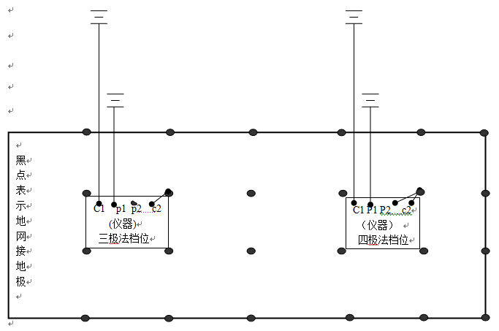

武汉市合众电气设备制造有限公司
地址：武汉市盘龙经济开发区佳海
都市工业城K48
网站：http:www.hzdq.com
电话：027-83862320 61895585
传真：027-83862317

